Plani i Menaxhimit të Mbeturinave dhe Qendra për Ndarjen e Mbetjeve të Riciklueshme në Lezhë

***Përmbledhje e projektit***

Në vitin 2011, Bashkia Lezhë është shpallur fituese e një granti nga dldp për bashkëfinancimin e projektit “*Hartimi planit të menaxhimit të mbetjeve dhe ndërtimi i qendrës për ndarje dhe riciklim*”. Projekti arriti të harmonizojë përpjekjet dhe kombinojë financimin me një tjetër mbështetje: “*Pastrimi me pjesëmarrje i plastikës dhe menaxhimi i mbetjeve në Bashkinë Lezhë*” financuar nga Ambasada Hollandeze në Shqipëri, në kuadër të programit MATRA.

Rezultatet e projektit kontribuojnë në zbatimin e *Strategjisë Kombëtare të Menaxhimit të Mbetjeve*.

Aktivitetet kryesore të projektit janë:

**Plani për menaxhimin e mbetjeve të ngurta**: bazuar në menaxhimin me bazë performance dhe i fokusuar tek rezultatet e shërbimit.

**Ngritjen e Qendrës për Ndarje dhe Riciklim**: destinacioni i qendrës është shërbimi për ndarjen e mbetjeve të riciklueshme, të cilat do të grumbullohen të ndara në burim. Me ngritjen e saj Bashkia redukton sasinë e groposur në landfill të mbetjeve inorganike të riciklueshme (fillimisht plastikë dhe letër), të cilat mund të përdoren për të nxitur dhe zhvilluar industrinë e riciklimit në vend.

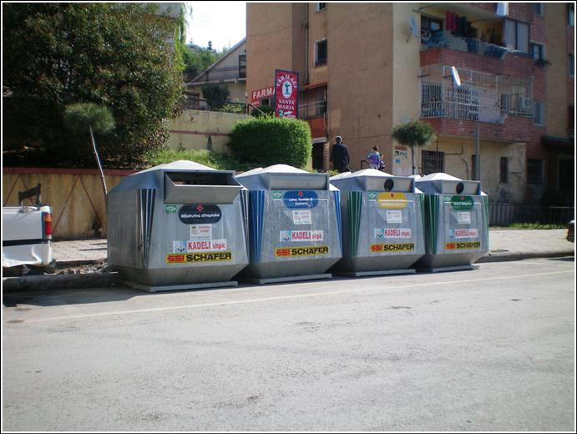 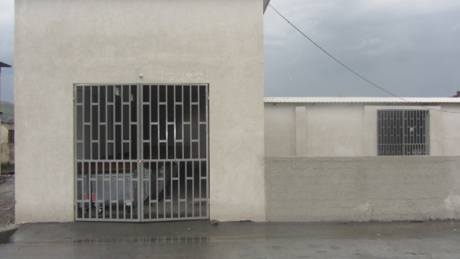

**Donator:**

Agjensia Zvicerane për Zhvillim dhe Bashkëpunim (SCO-Al)

**Kohëzgjatja e projektit:**

Shkurt 2011 - Mars 2012

**Kontributi zviceran (nëpërmjet dldp) dhe NJQV:**

39 540 Euro dhe 9 800 Euro

**Përfitues:**

Bashkia Lezhë

Shoqata e Ricikluesve

**Asistenca teknike:**

URI (Instituti i Kërkimeve Urbane)

**Rezultatet e projektit:**

Hartimi i planit të menaxhimit të mbeturinave

Hartimi i studimit të fizibilitetit të qendrës për ndarje e riciklim (QNRM)

Rikonstruksion dhe pajisje e qendrës me makineritë e nevojshme

### 

### OBJEKTIVAT E BASHKISË PËR MENAXHIMIN E MBETJEVE:

**1.Grumbullim i ndarë i mbetjeve në dy rryma për letër dhe plastikë**

Viti III-V: Në Zonat A+B+C ose në 100% të familjeve, mbetjet grumbullohen e mblidhen të ndara

Viti II: Në Zonën A+B ose në 81% të familjeve mbetjet grumbullohen e mblidhen të ndara

Viti I : Në Zonën A ose në 46% të familjeve mbetjet grumbullohen e mblidhen të ndara

**2.Përgatitja nga QNMR i mbetjeve per riciklim (letër dhe plastikë)**

# 

Viti III-V :37 % e peshës së mbetjeve përgatiten për riciklim nga QNMR

Viti II : 30% e peshës së mbetjeve përgatiten për riciklim nga QNMR

Viti I : 17% e peshës së mbetjeve përgatiten për riciklim nga QNMR

**3.Reduktimi i mbetjeve që depozitohen në landfill**

Viti III-V: 63 % e mbetjeve shkojnë në landfillin e Bushatit

Viti II : 70 % e mbetjeve shkojnënë landfillin e Bushatit

Viti pare : 83 % e mbetjeve shkojnë në landfillin e Bushatit